
หน่วยการเรียนรู้ที่ 6 ดาว
แผนการจัดการเรียนรู้ที่ 7
เรื่อง แผนที่ดาว : 1

ชั้นประถมศึกษาปีที่ 5 เวลาเรียน 1 ชั่วโมง

มาตรฐานการเรียนรู้และตัวชี้วัด

มาตรฐานการเรียนรู้
มาตรฐาน ว 3.1 เข้าใจองค์ประกอบ ลักษณะ กระบวนการเกิด และวิวัฒนาการของเอกภพ
กาแล็กซี ดาวฤกษ์ และระบบสุริยะ รวมทั้งปฏิสัมพันธ์ภายในระบบสุริยะที่ส่งผล
ต่อสิ่งมีชีวิต และการประยุกต์ใช้เทคโนโลยีอวกาศ
ตัวชี้วัด
ว 3.1 ป.5/2 ใช้แผนที่ดาวระบุตำแหน่งและเส้นทางการขึ้นและตกของกลุ่มดาวฤกษ์บนท้องฟ้า
และอธิบายแบบรูปเส้นทางการขึ้นและตกของกลุ่มดาวฤกษ์บนท้องฟ้าในรอบปี


จุดประสงค์การเรียนรู้
1. อธิบายปรากฏการณ์ขึ้น-ตกของดาวโดยใช้แผนที่ดาวได้ (K)
2. สืบสอบข้อมูลเกี่ยวกับ แผนที่ดาว อย่างรวมพลัง ด้วยความมุ่งมั่นและตั้งใจได้ (P)
3. ใช้แผนที่ดาวในการสังเกตดาวได้ (P)
4. มีความมุ่งมั่นและตั้งใจ (A)


สาระการเรียนรู้

แผนที่ดาว คือ แผนที่ดาวบนท้องฟ้า เป็นอุปกรณ์ที่ใช้สังเกตและศึกษาดวงดาวบนท้องฟ้า โดยแผนที่ดาวสำหรับประเทศไทย จะแบ่งครึ่งทรงกลมท้องฟ้าเป็น 2 ส่วน คือ แผนที่ดาวทิศเหนือและแผนที่ดาวทิศใต้


สมรรถนะสำคัญของผู้เรียน

1. ความสามารถในการสื่อสาร
- การอธิบาย การเขียน การพูดหน้าชั้นเรียน
2. ความสามารถในการคิด
- การสังเกต การสำรวจ การคิดวิเคราะห์ การสร้างคำอธิบาย การอภิปราย การจัดระบบความคิด
เป็นแผนภาพ การสื่อความหมาย การสืบสอบโดยใช้กระบวนการทางวิทยาศาสตร์
3. ความสามารถในการแก้ปัญหา
(-)
4. ความสามารถในการใช้ทักษะชีวิต
- กระบวนการกลุ่ม
5. ความสามารถในการใช้เทคโนโลยี
- การสืบสอบข้อมูลโดยใช้เทคโนโลยีสารสนเทศ
- การนำเสนอผลงานโดยใช้เทคโนโลยีสารสนเทศ


คุณลักษณะอันพึงประสงค์

1. ใฝ่เรียนรู้
2. มุ่งมั่นในการทำงาน


คำถามสำคัญ

แผนที่ดาวคืออะไร

การจัดกิจกรรมการเรียนรู้


ขั้นสังเกต รวบรวมข้อมูล (Gathering)
• • • • • • • • • • • • • • • • •

1. นักเรียนร่วมกันทบทวนความรู้เกี่ยวกับทิศและเส้นทางการขึ้นและตกของดาว และสังเกตแผนที่ดาวที่ได้รับแจก แล้วตั้งประเด็นปัญหา ดังนี้
1.1 แผนที่ดาวคืออะไร
(แผนที่ดาว คือ แผนที่บนท้องฟ้า เป็นอุปกรณ์ที่ใช้สังเกต และศึกษาดวงดาวบนท้องฟ้า
โดยแผนที่ดาวสำหรับประเทศไทยจะแบ่งครึ่งทรงกลมท้องฟ้าเป็น 2 ส่วน คือ แผนที่ดาวทิศเหนือ และ
แผนที่ดาวทิศใต้)
2. นักเรียนร่วมกันคาดคะเนคำตอบ
3. นักเรียนแบ่งกลุ่ม กลุ่มละ 4 คน คละเพศ และคละนักเรียนเก่ง ปานกลาง และอ่อน (หรือจะแบ่งกลุ่มด้วยวิธีการต่าง ๆ เพิ่มเติมได้) โดยแต่ละกลุ่มปฏิบัติกิจกรรม ตามขั้นตอน ดังนี้
3.1 ทบทวนบทบาทหน้าที่ของสมาชิกในกลุ่มว่าต้องทำหน้าที่อย่างไรบ้างในการดำเนินการ
ด้วยกระบวนการทำงานกลุ่ม เช่น หัวหน้ากลุ่ม มีหน้าที่......................ผู้จดบันทึก มีหน้าที่ ........................
ผู้เสนอรายงาน มีหน้าที่ ....................... อื่น ๆ ........................

กิจกรรมกลุ่ม เป็นการสร้างเสริมทักษะศตวรรษที่ 21 ด้านการร่วมมือทำงานเป็นทีม
การคิดแก้ปัญหา และรับผิดชอบต่อผลงานร่วมกัน

4. นักเรียนแต่ละกลุ่มร่วมกันอย่างรวมพลังศึกษา วางแผน และสืบสอบข้อมูลเกี่ยวกับแผนที่ดาว
และวิธีการใช้แผนที่ดาว จากแหล่งการเรียนรู้ต่าง ๆ ที่หลากหลาย
5. นักเรียนแต่ละกลุ่มบันทึกผลการศึกษาค้นคว้าในรูปผังกราฟิกแบบต่าง ๆ ตามความเหมาะสมของข้อมูล และแลกเปลี่ยนเรียนรู้ร่วมกัน
6. ผู้แทนนักเรียนแต่ละกลุ่มนำเสนอผลการทำกิจกรรม หน้าชั้นเรียน เพื่อตรวจสอบความถูกต้อง


ขั้นคิดวิเคราะห์และสรุปความรู้ (Processing) (Gathering)
• • • • • • • • • • • • • • • • • • • •

7. นักเรียนแต่ละกลุ่มรวบรวมข้อมูลที่ได้จากการสืบสอบ แล้วร่วมกันวิเคราะห์และอภิปรายเกี่ยวกับข้อมูลที่ได้มา
8. นักเรียนแต่ละกลุ่มร่วมกันสังเกตภาพ จุด เส้นสมมุติ และตำแหน่งต่าง ๆ บนทรงกลมท้องฟ้าแล้วร่วมกันวิเคราะห์ และเลือกข้อความที่กำหนด เขียนระบุในช่องว่างให้ถูกต้อง เพื่อน ๆ ร่วมกันตรวจสอบ
ข้อความ
จุดใต้เท้า เส้นเมอริเดียน ดาวเหนือ

เส้นขอบฟ้า จุดเหนือศีรษะ

(ตัวอย่างคำตอบ)
จุดเหนือศีรษะ
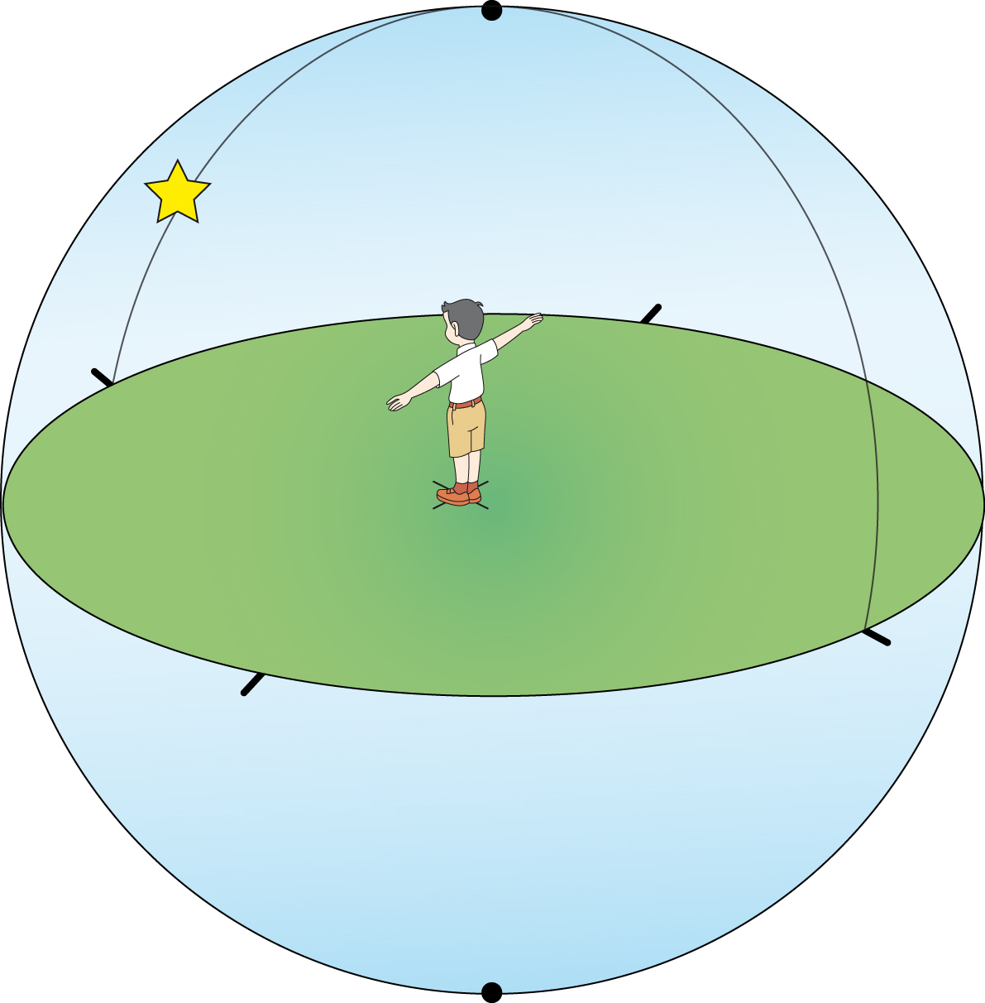

ดาวเหนือ
เส้นเมอริเดียน
E
N

เส้นขอบฟ้า
S
W

จุดใต้เท้า

จุด เส้นสมมุติ และตำแหน่งต่าง ๆ บนทรงกลมท้องฟ้า
9. นักเรียนแต่ละกลุ่มร่วมกันวิเคราะห์ และอภิปราย โดยร่วมกันตอบคำถาม ดังนี้
9.1 ถ้าต้องการบอกตำแหน่งดาว กลุ่มดาว กลุ่มดาวจักรราศี และวัตถุต่าง ๆ บนท้องฟ้า
ทำได้อย่างไร
(ใช้ระบบพิกัดขอบฟ้า ซึ่งเป็นระบบในการวัดตำแหน่งของวัตถุต่าง ๆ บนท้องฟ้า โดยถือเอาตัวของผู้สังเกตเป็นศูนย์กลางของทรงกลมท้องฟ้า และมีการกำหนดจุด และเส้นสมมุติบนท้องฟ้า)
9.2 ระบบพิกัดท้องฟ้ามีการกำหนดมุมอย่างไร
(ระบบพิกัดท้องฟ้า ประกอบด้วยมุม 2 ชนิด คือ
1. มุมทิศ เป็นมุมในแนวราบที่วัดจากทิศเหนือ ไปตามเส้นขอบฟ้าในทิศทางตามเข็มนาฬิกา ผ่านทิศตะวันออก ทิศใต้ และทิศตะวันตก และวนกลับมาที่ทิศเหนืออีกครั้ง มุมทิศจึงมีค่าตั้งแต่ 0-360 องศา
2. มุมเงย เป็นมุมในแนวดิ่ง วัดจากเส้นขอบฟ้าไปยังจุดเหนือศีรษะ มุมเงยจึงมีค่าตั้งแต่ 0-90 องศา)
9.3 ดาวในภาพมีพิกัดขอบฟ้าอย่างไร
จุดเหนือศีรษะ
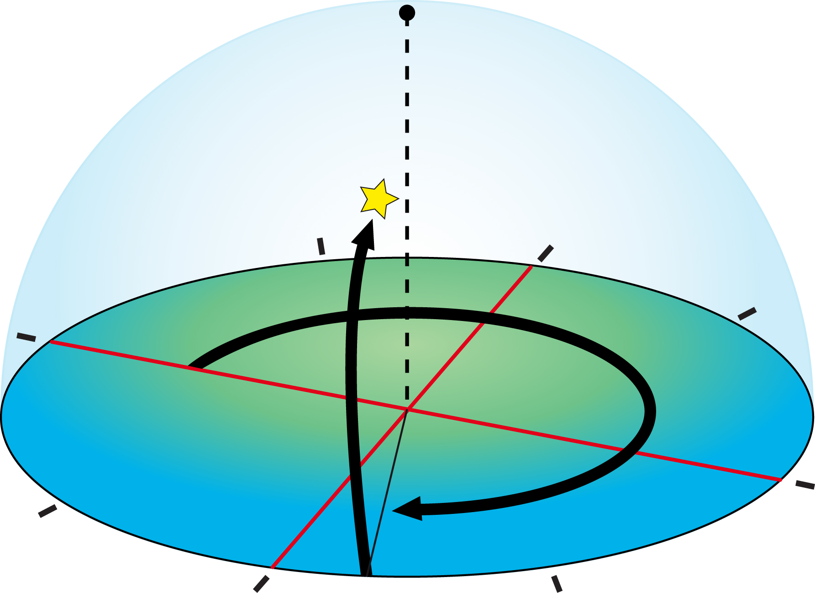
มุมทิศ

E
45◦
90◦
135◦
N
360◦

180◦S
315◦
มุมเงย
W 270◦
225◦

(ดาวมีพิกัดขอบฟ้า คือ มุมทิศ 250 องศา และมุมเงย 45 องศา)
จากนั้นฝึกนักเรียนถามคำถามที่สงสัยด้วยการถามเพื่อน โดยไม่จำเป็นต้องถามครูอย่างเดียว

10. นักเรียนแต่ละกลุ่มร่วมกันวิเคราะห์แผนที่ดาวที่กำหนด แล้วเขียนเครื่องหมาย  ลงใน หน้าข้อความที่กล่าวถูกต้องและเขียนเครื่องหมาย × ลงใน หน้าข้อความที่กล่าวไม่ถูกต้อง
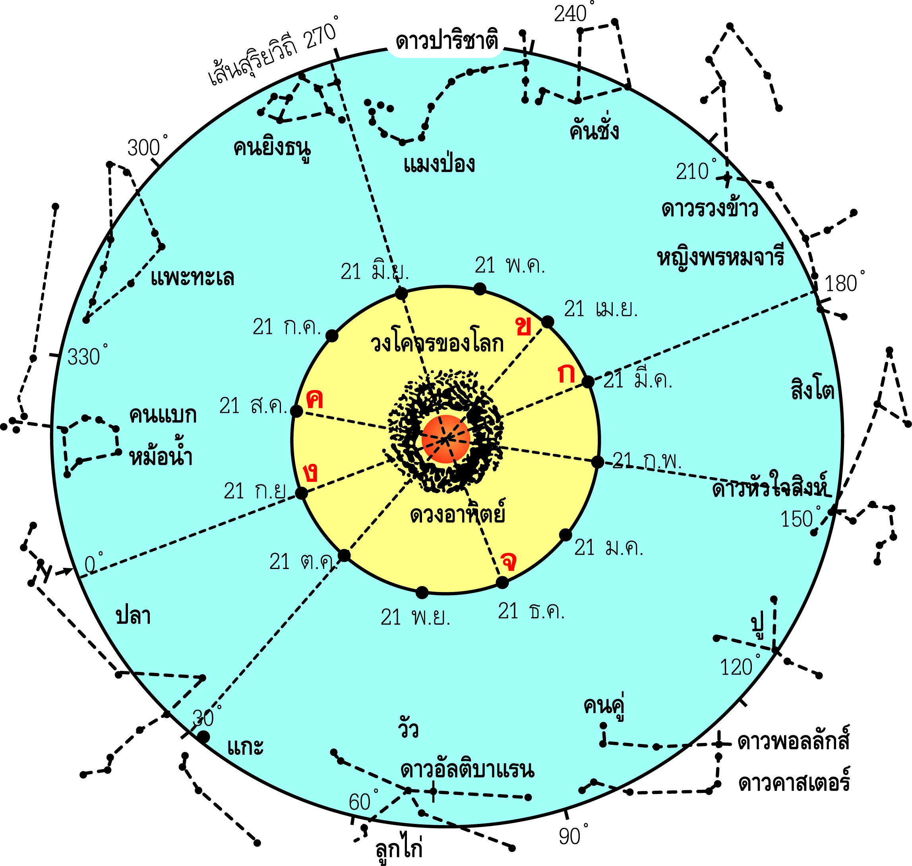

แผนที่ดาว
10.1 เมื่อโลกเคลื่อนที่รอบดวงอาทิตย์ตรงตำแหน่ง ก ในวันที่ 21 มีนาคม เราจะเห็น
ดวงอาทิตย์ปรากฏอยู่ในกลุ่มดาวปลา (ถูก)
10.2 เมื่อโลกเคลื่อนที่รอบดวงอาทิตย์ตรงตำแหน่ง ข ในวันที่ 21 เมษายน เราจะเห็น
ดวงอาทิตย์ปรากฏอยู่ในกลุ่มดาววัว (ผิด)
10.3 เมื่อโลกเคลื่อนที่รอบดวงอาทิตย์ตรงตำแหน่ง ค ในวันที่ 21 สิงหาคม เราจะเห็น
ดวงอาทิตย์ปรากฏอยู่ในกลุ่มดาวปู (ผิด)
10.4 เมื่อโลกเคลื่อนที่รอบดวงอาทิตย์ตรงตำแหน่ง ง ในวันนี้ที่ 21 กันยายน เราจะเห็น
ดวงอาทิตย์ปรากฏอยู่ในกลุ่มดาวหญิงพรหมจารี (ถูก)
10.5 เมื่อโลกเคลื่อนที่รอบดวงอาทิตย์ตรงตำแหน่ง จ ในวันที่ 21 ธันวาคม เราจะเห็น
ดวงอาทิตย์ปรากฏอยู่ในกลุ่มดาวคนยิงธนู (ถูก)
11. นักเรียนร่วมกันสรุปผลการสืบสอบและสรุปสิ่งที่เข้าใจเป็นความรู้ร่วมกันว่า การสังเกต
กลุ่มดาวฤกษ์บนท้องฟ้าในเวลากลางคืน จำเป็นต้องมีเครื่องมือพื้นฐานที่เรียกว่า แผนที่ดาว


สื่อการเรียนรู้/แหล่งการเรียนรู้

1. หนังสือเรียน รายวิชาพื้นฐานวิทยาศาสตร์ ชั้นประถมศึกษาปีที่ 5
ของสถาบันพัฒนาคุณภาพวิชาการ (พว.)
2. แบบฝึกหัด รายวิชาพื้นฐานวิทยาศาสตร์ ชั้นประถมศึกษาปีที่ 5
ของสถาบันพัฒนาคุณภาพวิชาการ (พว.)
3. ชุดกิจกรรมการเรียนรู้พัฒนาการคิดวิเคราะห์ รายวิชาพื้นฐานวิทยาศาสตร์ ชั้นประถมศึกษาปีที่ 5
ของสถาบันพัฒนาคุณภาพวิชาการ (พว.)
4. แผนที่ดาว
5. แหล่งการเรียนรู้ทั้งภายในและภายนอกโรงเรียน


การประเมินการเรียนรู้

1. ประเมินความรู้ เรื่อง แผนที่ดาว และการใช้แผนที่ดาว (K) ด้วยแบบทดสอบ
2. ประเมินการสืบสอบข้อมูล (P) ด้วยแบบประเมิน
3. ประเมินคุณลักษณะอันพึงประสงค์ ด้านใฝ่เรียนรู้ มุ่งมั่นในการทำงาน (A) ด้วยแบบประเมิน


แบบประเมินตามสภาพจริง (Rubrics)

แบบประเมินการสืบสอบข้อมูล
รายการการประเมิน | ระดับคุณภาพ
รายการการประเมิน | 4 | 3 | 2 | 1
1. การวางแผนค้นคว้า  ข้อมูลจาก  แหล่งการเรียนรู้ | วางแผนที่จะค้นคว้าข้อมูล  จากแหล่งการเรียนรู้  ที่หลากหลาย เชื่อถือได้  และมีการเชื่อมโยงให้เห็น  เป็นภาพรวม แสดงให้เห็น  ถึงความสัมพันธ์ของ  วิธีการทั้งหมด | วางแผนที่จะค้นคว้าข้อมูล  จากแหล่งการเรียนรู้  ที่หลากหลายและเหมาะสม  แต่ไม่มีการเชื่อมโยง  ให้เห็นเป็นภาพรวม | วางแผนที่จะค้นคว้าข้อมูล  จากแหล่งการเรียนรู้  โดยมีครูหรือผู้อื่น  แนะนำบ้าง | ไม่มีการวางแผนที่จะ  ค้นคว้าข้อมูลจาก  แหล่งการเรียนรู้อย่าง  เป็นระบบ
2. การเก็บรวบรวม  ข้อมูล | เก็บรวบรวมข้อมูล  ตามแผนที่กำหนด  ทุกประการ | เก็บรวบรวมข้อมูล  โดยคัดเลือกและ/หรือ  ประเมินข้อมูล | เก็บรวบรวมข้อมูล  โดยไม่มีการคัดเลือก  และ/หรือประเมินข้อมูล | เก็บรวบรวมข้อมูล  เป็นระยะ ขาดการประเมินเพื่อคัดเลือก
3. การจัดกระทำข้อมูล  และการนำเสนอ | จัดกระทำข้อมูล  อย่างเป็นระบบ  มีการเชื่อมโยงให้เห็น  เป็นภาพรวม และนำเสนอ  ด้วยแบบต่าง ๆ อย่างชัดเจนถูกต้อง | จัดกระทำข้อมูล  อย่างเป็นระบบ มีการ  จำแนกข้อมูลให้เห็น  ความสัมพันธ์ นำเสนอ  ด้วยแบบต่าง ๆ ได้  อย่างถูกต้อง | จัดกระทำข้อมูล  อย่างเป็นระบบ  มีการยกตัวอย่างเพิ่มเติม  ให้เข้าใจง่ายและนำเสนอ  ด้วยแบบต่าง ๆ  แต่ยังไม่ถูกต้อง | จัดกระทำข้อมูลอย่าง  ไม่เป็นระบบ และนำเสนอไม่สื่อความหมาย  และไม่ชัดเจน
4. การสรุปผล | สรุปผลได้อย่างถูกต้อง  กระชับ ชัดเจน และ  ครอบคลุม มีเหตุผล  ที่อ้างอิงจากการสืบสอบได้ | สรุปผลได้อย่างกระชับ  แต่ยังไม่ชัดเจนและ  ไม่ครอบคลุมข้อมูล  จากการวิเคราะห์  ทั้งหมด | สรุปผลได้กระชับ  กะทัดรัด แต่ไม่ชัดเจน | สรุปผลโดยไม่ใช้  ข้อมูล และไม่ถูกต้อง
5. การเขียนรายงาน | เขียนรายงาน  ตรงตามจุดประสงค์  ถูกต้องและชัดเจน  และมีการเชื่อมโยง  ให้เห็นเป็นภาพรวม | เขียนรายงาน  ตรงตามจุดประสงค์  อย่างถูกต้องและชัดเจน  แต่ขาดการเรียบเรียง | เขียนรายงาน  โดยสื่อความหมายได้  โดยมีครูหรือผู้อื่น  แนะนำ | เขียนรายงานได้  ตามตัวอย่าง แต่ใช้ภาษา  ไม่ถูกต้องและไม่ชัดเจน

ข้อเสนอแนะของผู้บริหารสถานศึกษา

ลงชื่อ
( )
ตำแหน่ง

บันทึกหลังการสอน

ผลการจัดการเรียนการสอน

ปัญหา/อุปสรรค

แนวทางแก้ไข

ครูผู้สอน
( )
วันที่บันทึก

